17. 04. 2018թ.
Դասղեկի ժամ
(ԲԱՑ ԴԱՍ)

Դասարան՝ III
Դասվար՝ Մարինե Զարոյան
Թեմա՝ Մենք բնության մի մասնիկն ենք

Նպատակը՝

- Մասնակցել խմբի գործունեությանը և հանդես բերել այն ղեկավարելու կարողություն, հետաքրքրություն ցուցաբերել ուրիշների կարծիքների և գաղափարների հանդեպ
- Կմասնակցեն խմբային գործունեությանը՝ պահպանելով խմբային աշխատանքի կանոնները և կկենտրոնանան բնության որևէ հրաշքի մասին տեղեկություններ հավաքագրելու գործընթացի վրա
- Կարողանալ առաջադրված հարցերին պատասխանելու համար տեղեկություններ որոնել ու գտնել
- Ձևավորել գեղեցիկը, բարին, մարդկայինը տեսնելու, ընկալելու և գնահատելու կարողություն

Դասի ընթացքը
Առավոտյան ուղերձ

Խթանում

Դասը սկսվում է «Բա՛ց արա քարտերը» խաղ-վարժանքի միջոցով: Դասարանը բաժանում ենք 5 խմբի, յուրաքանչյուր խմբին տալիս մեկական ծրար:
1-ին ծրար-Նայի՛ր շուրջդ. Ես ամենուր եմ քո շրջապատում, հետաքրքիր եմ ու բազմազան:
2-րդ ծրար-Լինում եմ կենդանի և անկենդան:
3-րդ ծրար-Զարմանալի են իմ կենդանական և բուսական աշխարհը:
4-րդ ծրար- Մարդը, այսինքն՝ դու ևս իմ մի մասնիկն ես:
Խմբերը բացում են ծրարը, կարդում են գրությունը և փորձում կռահել, թե ինչի մասին է խոսքը: Մյուս խմբերից ծածուկ կռահող խումբը գրում է թղթի վրա և հանձնում ուսուցչին:
Բոլոր երեխաները ճիշտ գուշակում են պատասխանը: Գրատախտակին գրում բնությունը բնութագրող բառեր և արտահայտություններ /Մտագրոհ/:
ՈՒսուցիչ-Բնությունը մի հիասքանչ ու իմաստալից գիրք է՝ մեր առջև բացված, և մենք ամեն ինչ կարող ենք կարդալ: Սակայն այն նաև անհուն մի հանք է, որն իր խորքերում թաքցնում է ամենահարուստ գանձերը: Եկեք այսօր բացահայտե՛նք բնության հարուստ գանձերը: Այս «ճանապարհորդությունը» վստահ եմ, երկար կմնա ձեր հիշողության մեջ, դուք նոր հայացքով կնայեք բնությանը, կլսեք ու կհասկանաք նրա լեզուն:
Բարի՛ գալուստ բնության զարմանահրաշ աշխարհ:
Խմբերից մեկի նամակում նշված էր, որ բնությունը լինում է կենդանի և անկենդան: Եկեք ասենք, թե ի՞նչ ենք հասկանում կենդանի և անկենդան բնություն ասելով:
Աշակերտ- Բույսերը և բոլոր կենդանի օրգանիզմները՝ այդ թվում մարդը, կենդանի բնության մարմիններ են, քանի որ նրանք ծնվում են, սնվում և մահանում:
Աշակերտ-Արեգակը, մոլորակները, աստղերը, ջուրը,օդը մարդկանց կողմից ստեղծված և բնության մեջ հանդիպող այն տարրերը, որոնք չեն շնչում՝ անկենդան բնության մարմիններ են։
ՈՒսուցիչ-Ուշադիր զննենք մեր շրջապատն ու աղյուսակում գրենք կենդանի և անկենդան բնության մարմինների անուններ /T-աձև աղյուսակ/:
Երեխանե՛ր, առանց բնության մարդը կարո՞ղ է գոյություն ունենալ, ապրել և աշխատել:
Աշակերտ-Ո՛չ, առանց բնության մարդը չի կարող գոյություն ունենալ, ապրել և աշխատել, որովհետև նա օգտվում է բնության բարիքներից, բնության բարիքներից օգտվում են նաև կենդանիներն ու թռչունները:
ՈՒսուցիչ-Դրա համար մարդիկ ի՞նչ պետք է անեն:
Աշակերտ-Պետք է պահեն ու պահպանեն բնությունը:
ՈՒսուցիչ- ․․․ մարդը բնության միակ բանական, այսինքն՝ մտածող էակն է: Նա ունի նաև խոսելու և աշխատելու ունակություն: Դրա շնորհիվ մարդը պետք է բնությունը պաշտպանի կործանումից և նրա բարիքները կարողանա տնօրինել ըստ իր նպատակների։
Օդի աղտոտվածության վերաբերյալ տեսանյութ
https://www.youtube.com/watch?time_continue=3&v=LaZUA4S_sYc

Տեսանյութը դիտելուց հետո իրականացվում է քննարկում

ՈՒսուցիչ-Օդի ախտոտվածության պատճառով մարդիկ ձեռք են բերում մի շարք հիվանդություններ: Օդի ախտոտվածությունը պատճառ է հանդիսանում բույսերի վատ աճի: Որպեսզի կանխարգելենք օդի ախտոտվածությունը, պետք է ձեռնարկենք կանխարգելիչ միջոցառումներ, զերծ մնալ տոնական հրավառություններից, գործարաններն ու արդյունաբերական օբյեկտները կառուցվեն բնակավայրերից հեռու:
Մենք շատ նյութեր ենք ընթերցել, զբոսնել ենք բնության գրկում, կատարել դիտումներ, այցելել ենք բնության թանգարան, ծանոթացել ենք բույսերի շատ տեսակների, նոր դիտեցինք ֆիլմ բնության աղտոտման մասին: Ի՞նչ խնդիրներ կան բնության մեջ, որոնք անհանգստացնում են մարդկանց և հրատապ լուծում են պահանջում: Ի՞նչը կարող է վնաս հասցնել բնությանը:
Տրանսպորտային միջոցների արձակած ծուխը աղտոտում է օդը
Պլաստիկե շշերը լցնում են գետերի մեջ, գետնին և ամենուր

Անխնա հատում
են անտառները

Խմելու ջուրը
վատնում են

Բնությունը բողոքում է

Թռչուններին և կենդանիներին վնասում են
Գործարանների և արդյունաբերական օբյեկտներից դուրս եկող ծուխը աղտոտում է օդը

Ինչպես տեսնում եք դեռևս երեկ հզոր ու անխորտակելի թվացող բնությունն այսօր մեր պաշտպանության կարիքն ունի: Դո՛ւք օգնելու եք նրան և, համոզված եմ ամեն ինչ անելու եք, որ Երկրի վրա մնացած կենդանիները չոչնչանան, չանհետանան:
Քանի որ դուք բնության վերաբերյալ շատ գիտելիքներ ունեք, այդ պատճառով եկեք փորձենք օգնել բնությանը: Գոյություն ունեն բույսերի և կենդանիների պահպանության համար պետության կողմից ստեղծված կազմակերպություններ: Պատկերացրեք մեր առաջին խումբը ներկայացնում է այդ կազմակերպություններից մեկը:
Խմբային աշխատանք

1-ին խումբ «Բնությունը մենք ենք» կազմակերպություն
Պետք է նամակ գրեք «Խաղողի բույր» գործարանի տնօրենին: Ներկայացնեք ձեր մտահոգությունը, որ գործարանի պլաստիկե, ապակե և թղթե թափոնները լցնում են մոտակա գետը՝ աղտոտելով ջուրն ու շրջակա միջավայրը: Ներկայացնում որևէ առաջարկություն:

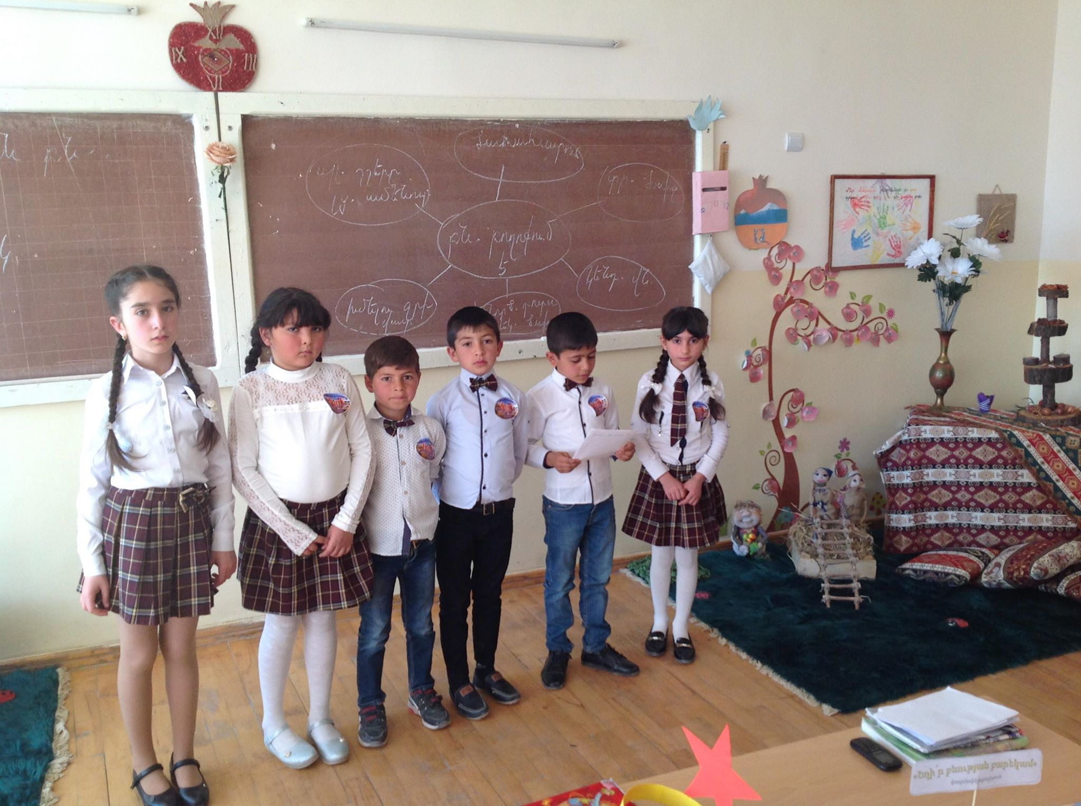

2-րդ խումբ- ‹‹Արի´ օգնենք մեր փոքրիկ բարեկամներին›› կազմակերպություն
Փորձեք պատրաստել թռչունների կամ կենդանիների համար նախատեսված բույն, որը կցանկանաք:
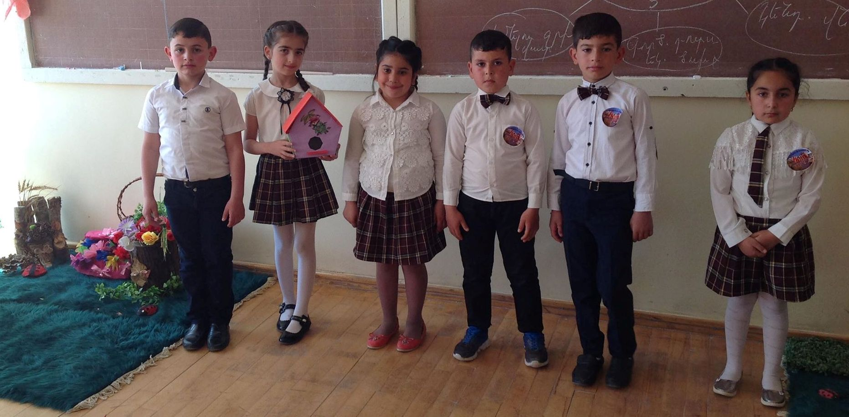

3-րդ խումբ «Եղի՛ր բնության բարեկամ» կազմակերպություն
ՈՒսուցիչ-Ի՞նչ եք կարծում՝ ինչ կպատահի, եթե հենց այնպես կոտրենք ծառի կամ թփի մի քանի ճյուղ, պոկենք ծաղիկներ կամ որսանք թիթեռներ, ոչնչացնենք մրջյուններ:
Աշակերտ-Դրանով բնությանը կհասցնենք փոքրիկ վերքեր:
ՈՒսուցիչ-Պատկերացնո՞ւմ եք, թե ինչ կլինի բնության հետ, եթե ամեն մեկը նրան թեկուզ փոքրիկ վերք պատճառի:Դրա համար դուք կմտածեք և մեզ կներկայացնեք բնության պահպանության կանոններ ու նշաններ:
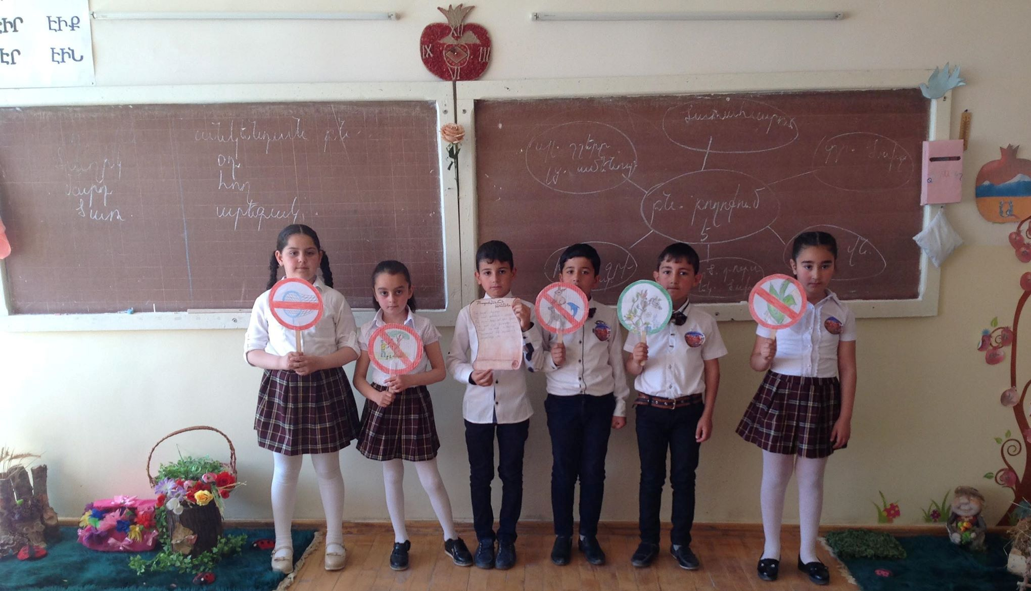

4-րդ խումբ-«Բնությունը և մենք» կազմակերպություն
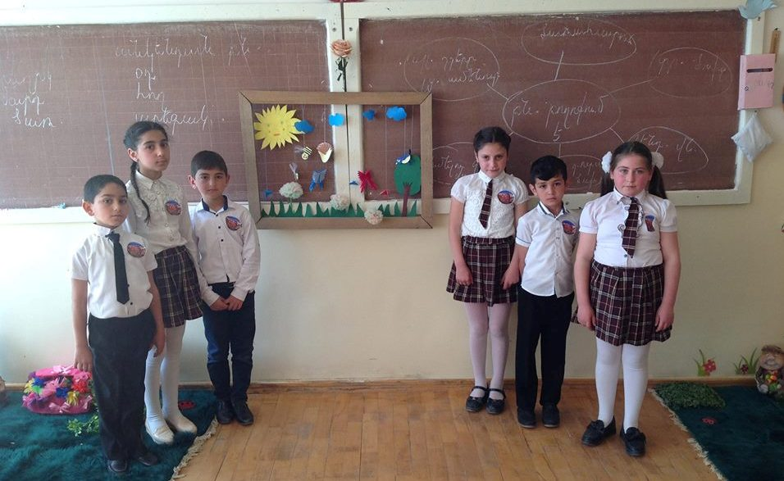
Տրված դետալներով ստեղծել բնության տեսարան

Կազմակերպության անդամները պարգևատրվեցին պատվոգրերով՝ «Մենք բնության մի մասնիկն ենք» բաց դասին կազմակերպության առջև դրված խնդիրն արժանվույնս կատարելու և ներկայացնելու համար:
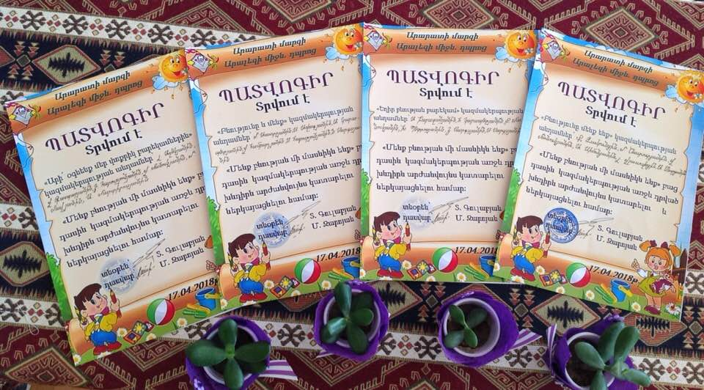

«Բնությունը մենք ենք» կազմակերպություն
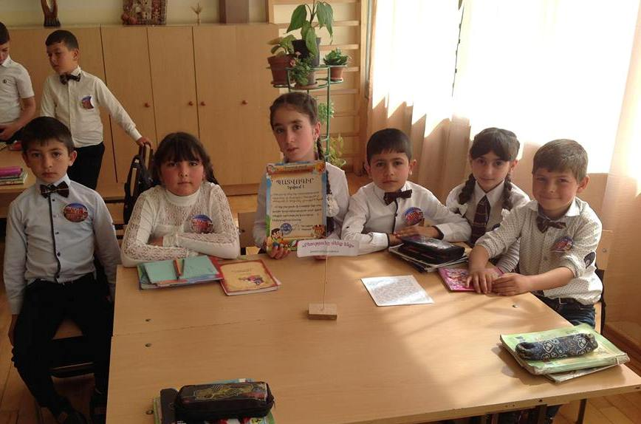

‹‹Արի´ օգնենք մեր փոքրիկ բարեկամներին›› կազմակերպություն
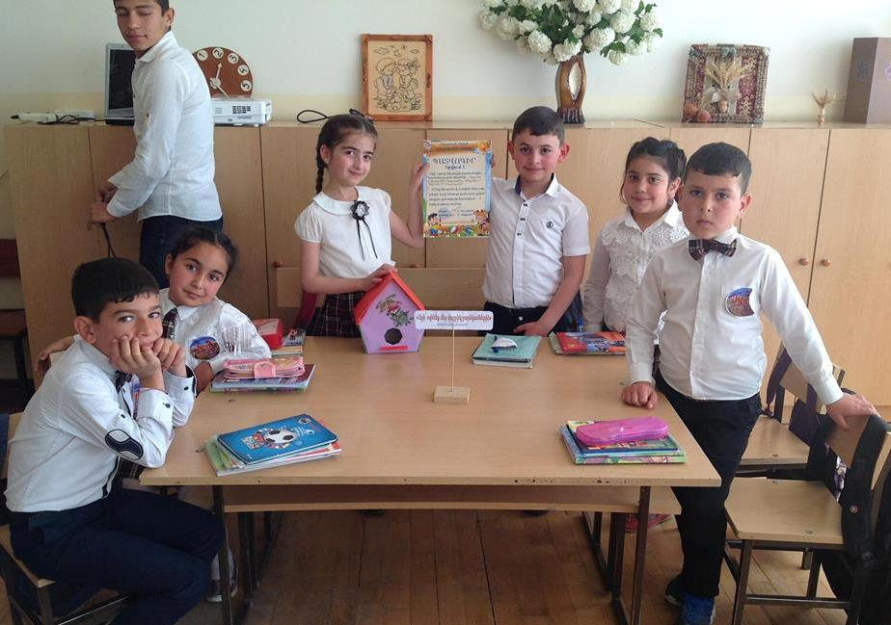

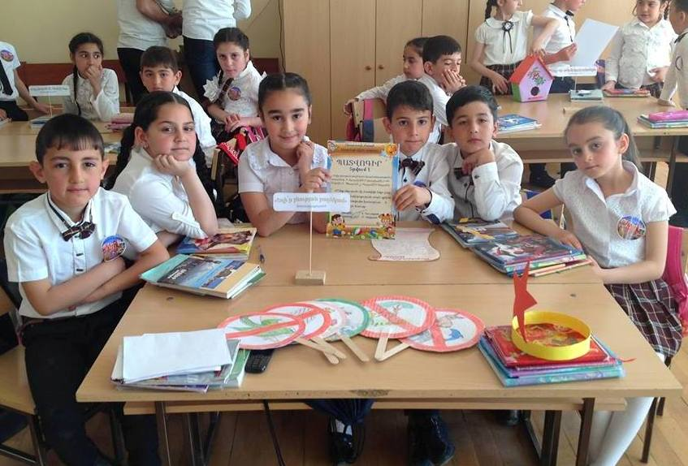
«Եղիր բնության բարեկամ» կազմակերպություն

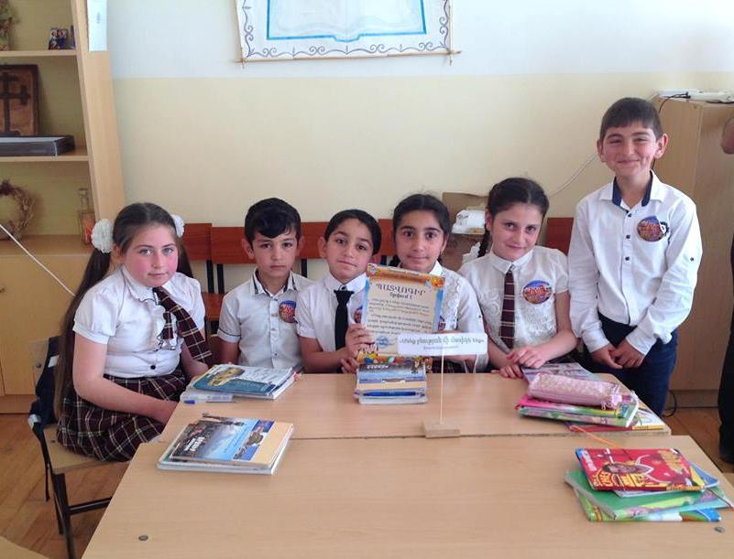
«Բնությունը և մենք» կազմակերպություն

